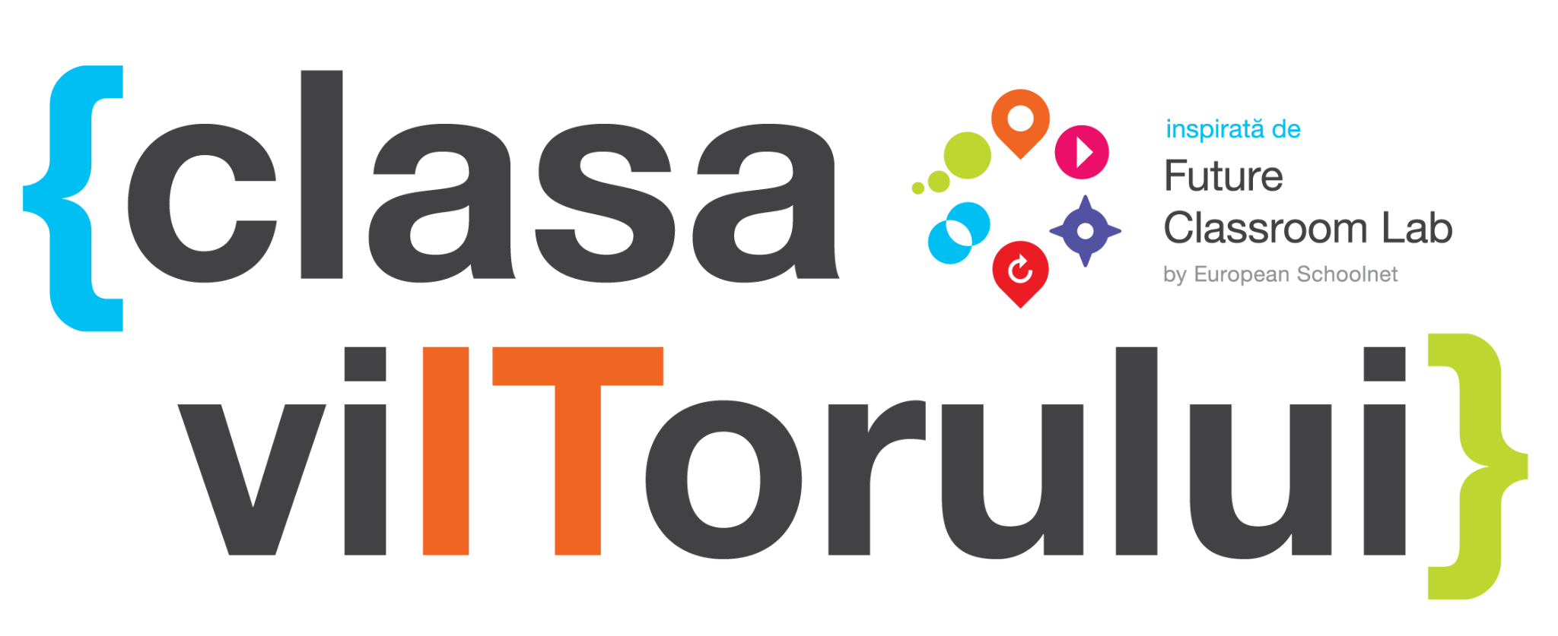  
  
**Regulamentul cu privire la extinderea Programului Național de Robotică Educațională și organizarea concursului de dotare a școlilor cu seturi de robotică LEGO® SPIKE™**

12 septembrie 2023

**I. Despre concurs**

Instituțiile educaționale selectate vor fi dotate cu seturi de Robotică LEGO® Spike™

și anume:

* **50 de școli** vor deveni membri noi ai rețelei și vor fi dotate cu seturi de robotică LEGO® SPIKE™ Prime, destinate elevilor claselor de gimnaziu și liceu.
* **10 instituții de învățământ** deja incluse în Programul Național de studiere a roboticii educaționale, vor fi selectate pentru dotări suplimentare cu tehnologia LEGO® SPIKE™ Essential (destinate claselor primare), în baza participării și rezultatelor obținute în cadrul Programului, cât și a competițiilor naționale de robotică
* **30 de instituții**, deja incluse în Programul Național de studiere a roboticii educaționale, vor fi selectate pentru dotări suplimentare cu tehnologia LEGO® SPIKE™ Prime, în baza participării și rezultatelor obținute în cadrul Programului, cât și a competițiilor naționale de robotică.

**II. Condiții de eligibilitate**

1. **Numărul de elevi**: Se va lua în considerare numărul de elevi înmatriculați în instituție.
2. **Participarea la instruiri și școli de vară**: Se va evalua implicarea instituției în instruiri pentru antrenori de robotică și participarea la școli de vară în domeniul roboticii.
3. **Angajamentul instituției**: Se va verifica angajamentul instituției educaționale de a aloca resurse pentru organizarea orelor de robotică, în cadrul disciplinei „Educație tehnologică”, ore opționale și/sau extracurriculare, cu scopul de a implica cel puțin 6% din numărul total de elevi în activități de instruire în domeniul roboticii, pe parcursul unui an școlar.
4. **Co-finanțarea dotării**: Se va lua în considerare disponibilitatea instituției de a contribui financiar la dotarea cu seturi de robotică.
5. **Experiența cu tehnologiile**: Se va evalua experiența instituției în utilizarea tehnologiilor în procesul educațional.
6. **Infrastructura tehnică**: Se va verifica existența infrastructurii tehnice a instituției, cu o preferință pentru laptopuri și tablete produse după anul 2019 și acces la internet prin WiFi.
7. **Experiența în proiecte similare**: Se va ține cont de experiența instituției în participarea la alte proiecte de dotare tehnică sau proiecte care implică utilizarea tehnologiilor informației și comunicațiilor (TIC).
8. **Ponderea elevilor implicați în cluburi de robotică**: Se va evalua cât de mulți elevi au fost instruiți în cadrul Programului Național de Robotică Educațională în raport cu numărul total de elevi înmatriculați.
9. **Participarea la competiții**: Se va lua în considerare participarea anterioară a instituției la competițiile FIRST® LEGO® League Challenge, FIRST® LEGO® League Explore și SumoBot în domeniul robotică.
10. **Creșterea potențială**: Se va analiza potențiala creștere a numărului de elevi implicați în activități de robotică în cazul în care instituția va primi seturi suplimentare.
11. **Suport pentru școlile nou-înscrise**: Se va verifica disponibilitatea instituției de a oferi suport și mentorat pentru cel puțin două școli nou-înscrise în program, în primul an de implementare a acestuia.

*\* Instituțiile private nu sunt eligibile pentru participarea la concurs.*

**III. Modul de înregistrare**

Pentru a vă înregistra, accesați [Formularul](https://forms.gle/Jw84RQjDJhD4FvGa8).Toate cererile vor fi acceptate până pe data de **8 octombrie 2023**, **ora 18:00**. Rezultatele vor fi anunțate pe parcursul lunii octombrie 2023.

Proiect realizat cu suportul financiar al USAID, Suediei și Marii Britanii, prin Proiectul Tehnologiile Viitorului și al Western NIS Enterprise Fund, sub egida Ministerului Educației și Cercetării al Republicii Moldova